**네트워크 트래픽 전송 장애 원인 분석**

PC A에서 PC C로의 통신 장애 원인 확인 및 해결 방안 제시

작성자: 유주현

1. **문제 상황**

PC A (192.168.1.10)에서 PC C (192.168.5.10)으로 트래픽을 전송되지 않는 장애가 발생하였습니다. 본 보고서는 장애 원인을 분석하고 그에 대한 구체적인 해결방안을 제시합니다.

1. **장애 분석 과정**
   1. **기본 연결 테스트 (ping, tracert)**

* ping 명령어: PC A에서 PC C로 요청 실패

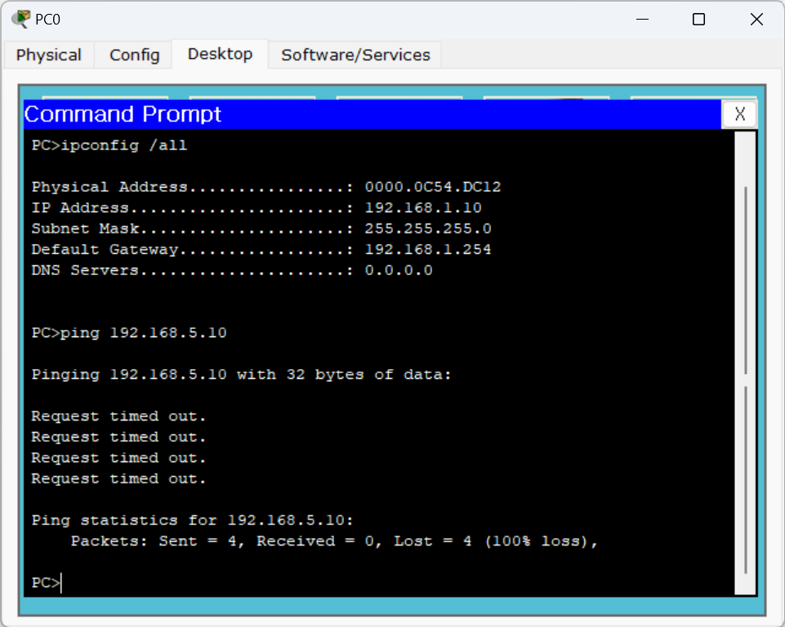

- tracert 명령어: 특정 지점에서 라우팅 경로 단절 확인됨

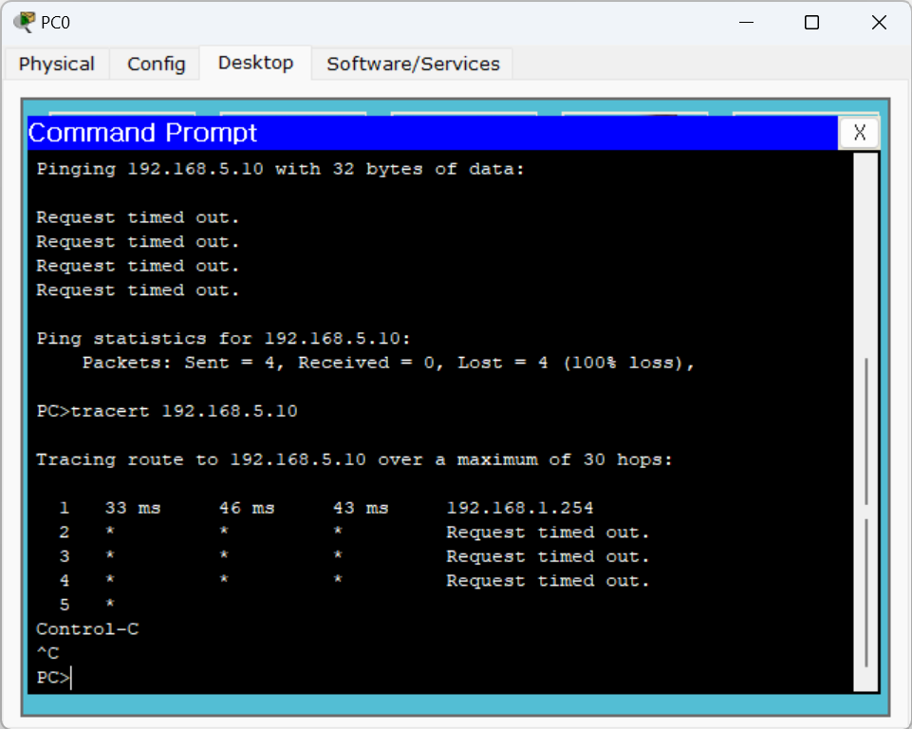

* 1. **IP 설정 확인 (ipconfig /all)**
* PC A와 PC C의 IP 주소대가 서로 다름 → 서로 다른 네트워크 세그먼트에 존재하는 것으로 파악됨

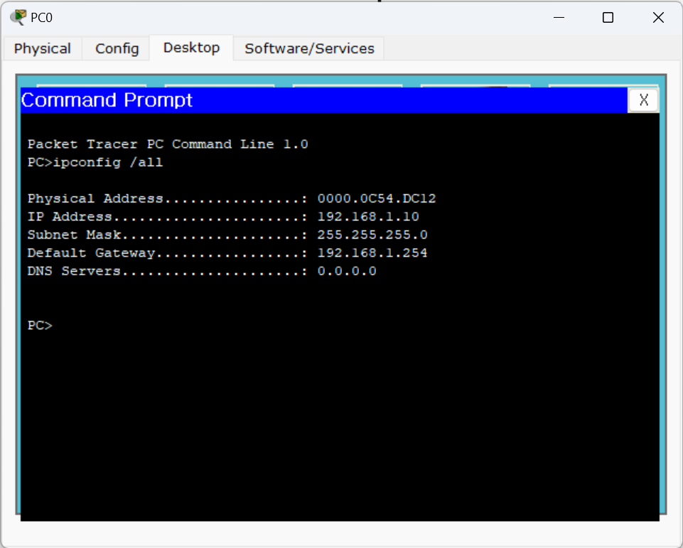

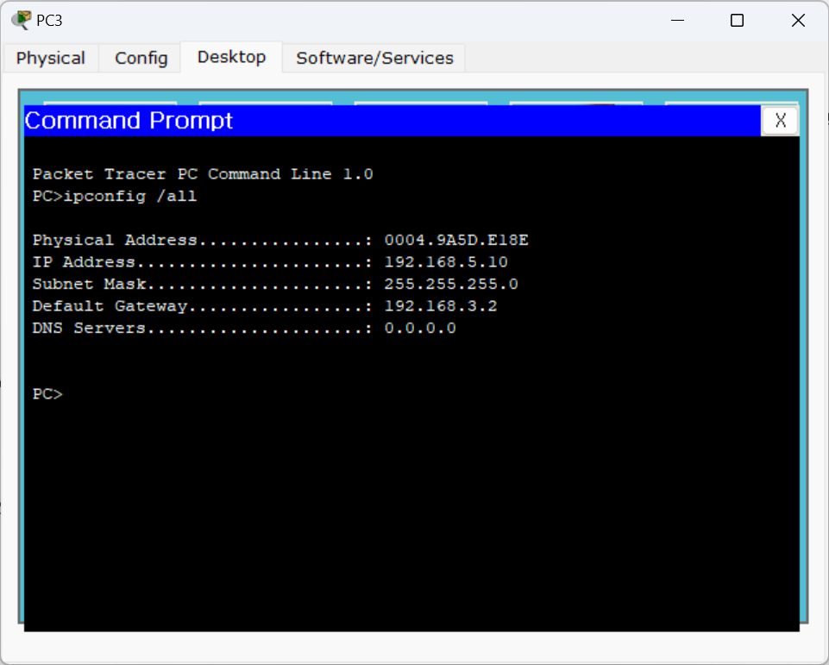

* 1. **라우터 라우팅 테이블 확인**
* PC A의 라우터: 목적지 192.168.5.0에 대한 경로 존재 → 정상

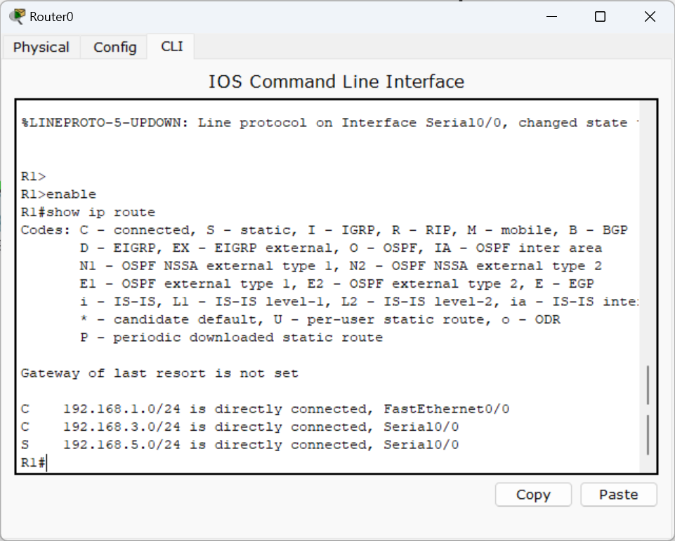

* PC C의 라우터: 목적지 192.168.1.0에 대한 경로가 존재하나 다음 홉 인터페이스가 잘못 지정되었음 → FastEthernet0/0은 실제 경로 Serial0/1이어야 함

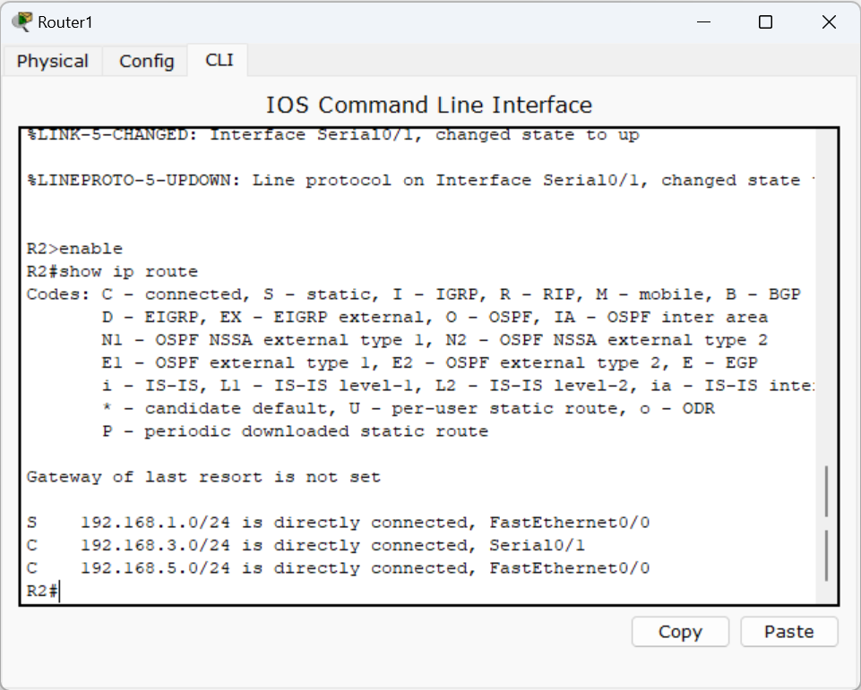

1. **대응 방안 및 조치 내용**
   1. **경로 수정**

* PC C 라우터의 잘못된 경로 제거 후, 올바른 인터페이스로 재등록

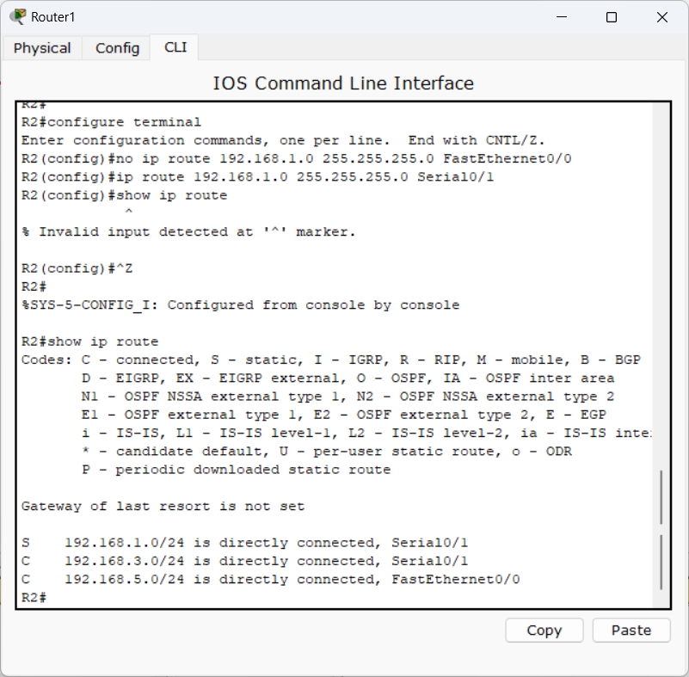

* 1. **정상 동작 확인**
* ping, tracert 명령어 실행 → 트래픽 정상 전달 확인

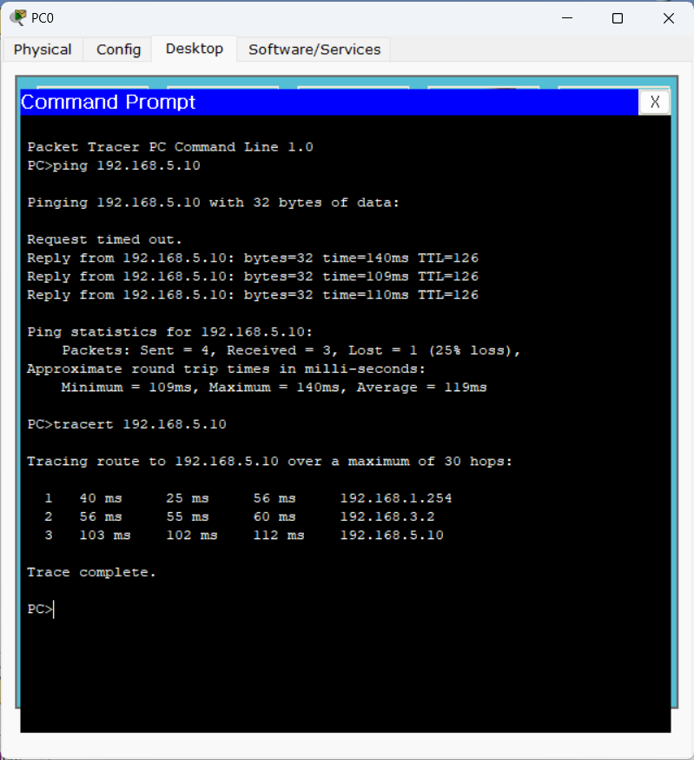

1. **결론**

트래픽 전송 장애의 원인은 PC C 라우터의 라우팅 테이블 입력 오류인 것으로 파악되었습니다. 해당 경로를 정확하게 수정함으로써 트래픽 전달 문제를 완전히 해결하였습니다.